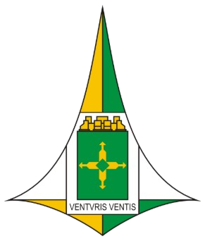 | GOVERNO DO DISTRITO FEDERAL ADMINISTRAÇÃO REGIONAL DO SOL NASCENTE/PÔR DO SOL
COMISSÃO DE DEFESA DO MEIO AMBIENTE - COMDEMA - RA-SOL EDITAL DE CHAMAMENTO PÚBLICO Nº 01/2025
FICHA DE INSCRIÇÃO
Inscrições até: 28/05/2025 (quarta-feira)
Dados Pessoais:
Nome completo:
CPF: RG:
Endereço completo:
Setor: Trecho:
Telefone:
E-mail:
Representação (marque uma das opções):
[ ] Representante da Comunidade
[ ] Representante de Entidade de Classe
[ ] Representante de Clube de Serviços Local
Brasília-DF, de de 2025.

Assinatura do Representante
Anexar:
- Cópia de documentos pessoais RG e CPF;
- Comprovante de Residência na Região Administrativa do Sol Nascente/Pôr do Sol, no nome do interessado;
- Apresentar cópia do documento que comprove possuir curso de graduação ou especialização envolvido na matéria ambiental, ou participação de comunidade/entidades de classe ambiental na Região Administrativa do Sol Nascente/Pôr do Sol.

